第三节 交通运输业
【学习目标】
1.了解交通运输业的基本特点及其在国民经济发展中的作用.
2.运用地图说出我国主要运输方式的分布格局.
3.比较不同交通运输方式的特点,初步学会选择恰当的交通运输方式.
【学习重点】
比较不同交通运输方式的特点,初步学会选择恰当的交通运输方式.
【学习难点】
能运用地图，说出我国公路干线、水路运输、航空运输和管道运输的分布格局
【学习过程】
仔细阅读课本，相信你能完成下列问题！
一、交通运输业的发展：
1、概念： 2、作用：它起着联结_________、__________、___________的纽带作用.
3、成就：新中国成立后，交通线路___________、____________均大幅度增长;_________基本形成,_________不断提高.
4、我国西部相继修建了_____________________________________________等联系西藏的干线公路,还修建了___________________________________等联系边远地区的铁路.
5、不足：从总体上看，中国交通运输业仍是经济发展中一个较为突出的__________环节.
二、交通运输方式的特点及选择
1、铁路运输特点：
2、公路运输特点：
3、水路运输特点：
4、航空运输特点：
5、管道运输特点：
6.根据表中的情况，你认为使用哪种交通工具最合适，请说明理由。
类 别 | 起 讫 点 | 交通方式 | 选 择 理 由
50吨煤 | 大同一上海
游览三峡 | 重庆一武汉
参观广交会 | 西宁一广州
鲜花上市 | 上海郊区一城区
西气东输 | 塔里木盆地一上海
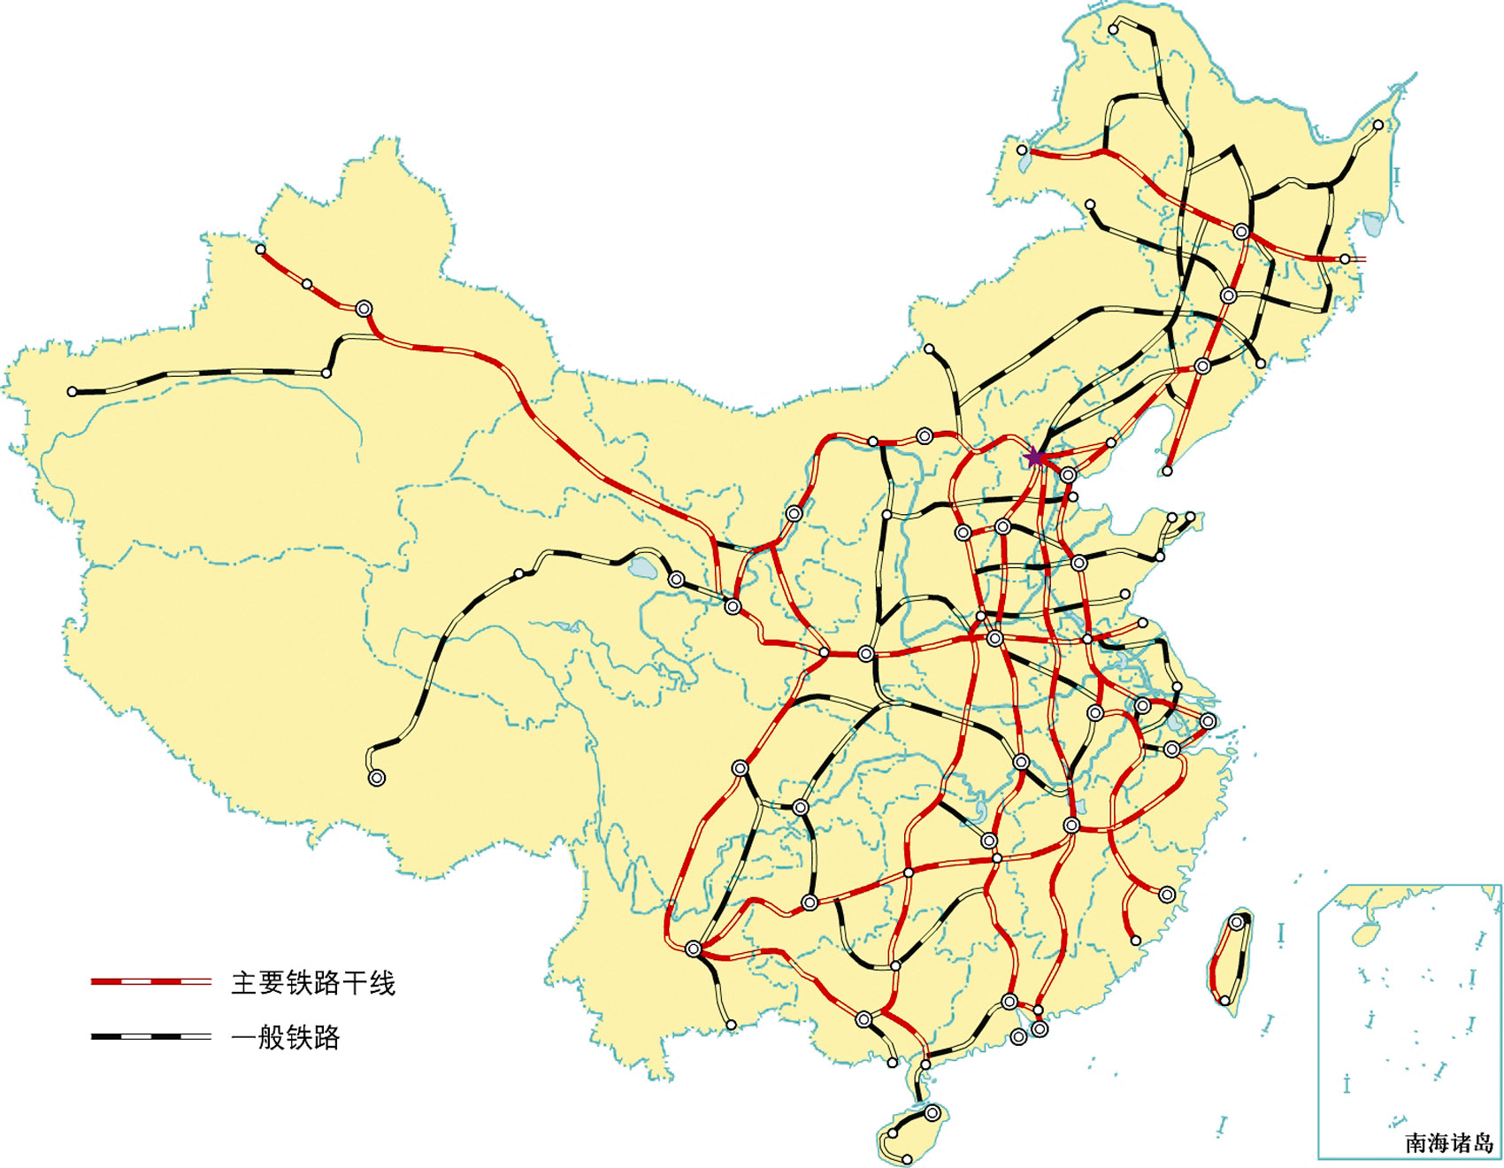
7.我国南北走向的铁路干线有那几条？东西向的铁路干线有那几条？

8.在图中描出我国的铁路枢纽：徐州、郑州、株洲、兰州、昆明，并对照图说出哪些铁路线交汇在此。

【当堂达标】快来检测一下你这节课的学习成果吧。
1．我国经济建设的“先行”产业是
A．工业 B．农业 C．交通运输业 D．旅游业
2．交通运输方式中，被称为“门口到门口”的是
A．铁路运输 B．公路运输 C．航空运输 D．管道运输
3．目前已经建好的沟通西藏对外联系的铁路干线是
A．青藏铁路 B．滇藏铁路 C．川藏铁路 D．新藏铁路
4． 一车活鱼需从珠海运往澳门的最好的交通运输方式是
A．铁路运输 B．航空运输 C．海运 D．公路运输
5．与陇海铁路相连的海港是
A．连云港 B．秦皇岛 C．烟台 D．青岛
6．下列城市中既是河港又是海港的是
A．大连 B．上海 C．北海 D．湛江
7．下列铁路干线中是东西向的有
A．陇海线 B．宝成一成昆线 C．京九线 D．焦柳线
8．下列关于水运特点的叙述正确的是
A．运量小、运费低 B．速度快 C．受自然条件限制 D．投资大
9.读中国部分省市铁路干线分布图，回答下列问题：
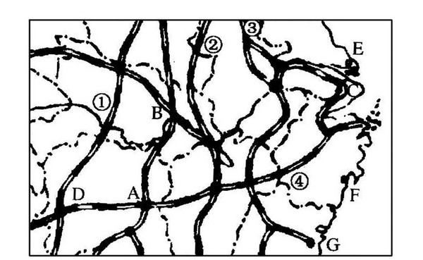
(1)写出图中数码代表的铁路干线名称：
① ② ③ ④
(2)写出图中字母代表的铁路枢纽名称：
A． B． C． D．

(3)写出图中字母代表的港口名称：
E． F． G．
10．某旅游团从北京到昆明游览参观，途中经过的最近铁路线依次是___________线、__________线，出发地的温度带是___________，目的地的温度带是____________；出发地的主要粮食作物是____________,目的地的主要粮食作物是____________。

